BAB 1.

PENDAHULUAN
  - Analisis Situasi
Peran TIK (Teknologi Informasi dan Komunikasi) sangat dibutuhkan bagi para siswa sebagai bekal bagi mereka dalam menghadapi perubahan dan tuntutan zaman di era Revolusi Industri 5.0,. Mengoperasikan komputer merupakan bagian ketrampilan hard skill, siswa perlu memiliki keterampilan dalam mengoperasikan program yang terdapat di Windows dan program yang paling sering digunakan yaitu Microsoft Excel. Microsoft Excel umumnya dikenal sebagai software pengolah angka atau bisa dikatakan sebagai program aplikasi lembar yang berfungsi mengolah data secara otomatis seperti perhitungan, rumus, pemakaian fungsi, tabel, pembuatan grafik dan manajemen data untuk menciptakan data informasi digunakan dalam rangka pengambilan keputusan (Febriandirza & Saraswati 2022).
Program aplikasi pada Microsoft Office dikhususkan untuk mengolah data berupa nilai, angka atau formula, program ini masuk dalam kategori system lembar sebar (spreadsheet). Microsoft Excel dilengkapi dengan kemampuan dan fitur yang tidak dimiliki oleh aplikasi pengolah angka lain. Microsoft excel adalah aplikasi yang sangat baik digunakan terutama dalam hal perhitungan yang berhubungan dengan angka, dikarenakan hasilnya akan cepat dan optimal, Aplikasi Ms.Excel juga sangat mudah dioperasikan dengan fasilitas serta tampilan yang menarik memudahkan orang untuk memahaminya, sehingga dapat menghitung dan menganalisa data secara professional. Menurut muasomah (2021) Lembar kerja elektronik Microsoft Excel sangat membantu dalam penyusunan laporan keuangan Penyusunan laporan keuangan perlu dilakukan secara berkesinambungan.
Akuntansi merupakan suatu sistem informasi yang mengukur aktivitas bisnis, memroses data menjadi laporan, dan mengomunikasikan hasilnya kepada pengambil keputusan yang akan membuat keputusan yang dapat mempengaruhi aktivitas bisnis. Informasi yang dihasilkan dalam suatu sistem akuntansi berupa laporan keuangan. Melalui Microsoft Excel, laporan keuangan dapat disusun secara sederhana dengan siklus yang lebih pendek yaitu dari penyusunan jurnal menjadi laporan keuangan sederhana. Apabila pencatatan setiap transaksi selama satu periode tertentu telah dilakukan, maka langkah selanjutnya adalah menyusun laporan keuangan. laporan keuangan utama untuk sebuah perusahaan perseorangan adalah Nerara, Laporan Laba-Rugi dan laporan perubahan modal.
Dalam dunia pendidikan, akuntansi merupakan sebuah mata pelajaran yang diajarkan kepada setiap siswa khususnya jurusan IPS. Tapi pengajaran tersebut hanya bersifat aplikasi manual semata, sehingga jika siswa yang harus langsung terjun ke dunia kerja sering kali mengalami kesulitan ketika menemui sistem yang sudah terkomputerisasi. Dengan mengenalkan pembuatan sistem akuntansi sederhana sejak dini diharapkan siswa/siswi lebih mudah menggunakan aplikasi akuntansi terutama yang menggunakan Microsoft Excel atau yang biasa disebut Excel, karena program Excel merupakan sebuah program yang cukup dikenal bagi anak-anak SMA.
Oleh karena itulah bentuk pelatihan Microsoft Excel sebagai peningkatan keterampilan hard skill siswa SMA Islam Az-Zahra yang akan dilaksanakan nantinya menjadi solusi tepat. Pada era digitalisasi kreatifitas anak menjadi sangat penting, karena itu perlu pembekalan program komputerisasi seperti Microsoft Office salah satunya Microsoft Excel. Dipilihnya pelatihan ini berdasarkan pertimbangan Untuk menambah dan mengembangkan wawasan sebagai siswa SMA Islam Az-Zahra yang berkemajuan.
Keadaan diatas menunjukan bahwa Terkait sistem akuntasi perlu diperkenalkan teknik pembuatan sistem akuntansi yang menggunakan Excel, oleh karena itu akan dibahas tentang rumus-rumusan pembuatan sistem akuntansi, dan bagaimana mengoperasikan aplikasi tersebut sehingga pengabdi mengambil judul tentang “Pengenalan rumus fungsi ms. Excel dalam membuat laporan keuangan”.
  - Rumusan Masalah
Berdasarkan apa yang telah diuraiakan diatas maka rumusan masalah dalam kegiatan PkM ini yaitu “Bagaimana pengenalan rumus fungsi Ms. Excel dalam membuat laporan keuangan keuangan pada siswa SMA Islam Az-Zahra”?
  - Tujuan dan Manfaat
Adapun tujuan dari pengabdian kepada masyarakat ini sebagai berikut :
- memberikan pelatihan dan pendampingan mengenai akuntansi.
- memberikan pelatihan dan pendampingan mengenai Microsoft excel.
- memberikan pelatihan dan pendampingan mengenai penggunaan Microsoft excel dalam membuat laporan keuangan.
Sedangkan, manfaat yang dapat diperoleh dari kegiatan pengabdian ini adalah sebagai berikut :
  - Peserta memahami akuntansi sehingga dapat mengetahui pentingnya pencatatan akuntansi dalam kegiatan bisnis.
  - Peserta dapat memanfaatkan Microsoft excel sebagai alat dalam menyajikan laporan keuangan.

BAB 2.

TINJAUAN PUSTAKA
2.1. Laporan Keuangan
2.1.1 Pengertian Laporan Keuangan
Laporan keuangan adalah sebuah informasi keuangan dalam bentuk catatan tertulis yang berisi mengenai kinerja pengelolaan keuangan suatu perusahaan pada periode tertentu apakah keuangan perusahaan dalam keadaan baik atau sebaliknya. Informasi didalam laporan keuangan tersebut digunakan bagi pihak-pihak yang berkepentingan guna dalam pengambilan keputusan. Munawir (2014: 10) “Laporan yang ada pada umumnya terdiri dari neraca dan perhitungan laba rugi serta perubahan ekuitas dimana neraca menggambarkan jumlah aset, kewajiban, dan ekuitas dari suatu perusahaan pada periode tertentu”. Sedangkan laba rugi menunjukkan hasil-hasil dan beban perusahaan yang telah dicapai”. Sedangkan menurut Kasmir (2017: 7) “Laporan keuangan adalah laporan keuangan yang menunjukkan kondisi keuangan perusahaan pada saat ini maupun dalam suatu periode tertentu”. Selain itu, dalam Pernyataan Standar Akuntansi Keuangan (PSAK) No. 1 (2015):
Laporan keuangan merupakan bagian dari proses pelaporan keuangan. Laporan keuangan yang lengkap biasanya meliputi neraca, laporan laba rugi, laporan perubahan posisi keuangan (yang dapat disajikan dalam beberapa cara misalnya, sebagai laporan arus kas, atau laporan arus dana), catatan dan laporan lain serta materi penjelasan yang merupakan bagian integral dari laporan keuangan. Disamping itu juga termasuk skedul dan informasi tambahan yang berkaitan dengan laporan tersebut, misalnya informasi keuangan segmen industri dan geografis serta pengungkapan pengaruh perubahan harga.
Berdasarkan beberapa pengertian di atas, dapat disimpulkan bahwa laporan keuangan pada umumnya meliputi neraca, laporan laba rugi, laporan perubahan ekuitas, laporan arus kas, dan catatan atas laporan keuangan. Laporan tersebut berisi informasi mengenai kondisi keuangan, perkembangan perusahaan dan hasil usaha pada periode waktu tertentu sehingga informasi tesebut digunakan dalam pengambilan keputusan

2.2.2. Jenis-Jenis Laporan Keuangan
Laporan keuangan disusun dan disajikan sekurang-kurangnya setahun sekali untuk memenuhi kebutuhan sejumlah besar pemakai yang memerlukan dan berhak untuk memperoleh informasi yang tercakup dalam laporan keuangan termasuk informasi tambahan. Setiap perusahaan memiliki laporan keuangan yang peranannya tersendiri berdasarkan kebutuhan masing-masing perusahaan sehingga penggunaan laporan tersebut berbeda-beda. Setiap laporan keuangan tersebut memiliki maksud tersendiri dalam menyajikan informasi mengenai kondisi dan keuangan yang dibutuhkan perusahaan. Menurut Kasmir (2017: 28) secara umum ada lima jenis laporan keuangan yang biasa disusun :
- Neraca
Balance Sheet (Neraca) merupakan laporan yang menunjukkan posisi keuangan perusahaan pada tanggal tertentu. Arti dari posisi keuangan dimakudkan adalah posisi jumlah dan jenis aktivitas (harta) dan passiva (kewajiban dan ekuitas) suatu perusahaan.
- Laporan Laba Rugi
Income Statement (Laporan Laba Rugi) merupakan laporan keuangan yang menggambarkan hasil usaha perusahaan dalam suatu periode tertentu. Laporan laba rugi ini tergambar jumlah pendapatan dan sumber-sumber pendapatan yang diperoleh. Kemudian juga tergambar jumlah biaya dan jenis-jenis yang dikeluarkan selama periode tertentu.
- Laporan Perubahan Modal
Laporan perubahan modal merupakan laporan yang berisi jumlah dan jenis modal yang dimiliki pada saat ini. Kemudian, laporan ini juga menjelaskan perubahan modal dan sebab-sebab terjadinya perubahan modal di perusahaan.
- Laporan Arus Kas
Laporan arus kas merupakan laporan yang menunjukkan arus kas masuk dan arus kas keluar di perusahaan. Arus kas masuk berupa pendapatan atau pinjaman dari pihak lain, sedangkan arus kas keluar merupakan biayabiaya yang telah dikeluarkan oleh perusahaan. Baik arus kas masuk maupun arus kas keluar dibuar untuk periode tertentu.
- Laporan Catatan Atas Laporan Keuangan
Laporan catatan atas laporan keuangan merupakan laporan yang dibuat berkaitan dengan laporan keuangan yan disajikan. Laporan ini memberikan informasi tentang penjelasan yang dianggap perlu atas laporan keuangan yang ada sehingga menjadi jelas sebab penyebabnya.
Sedangkan Sujarweni (2018: 55) menjelaskan bahwa jenis laporan keuangan yang biasa digunakan itu ada 4 jenis laporan keuangan diantaranya sebagai berikut :
• Laporan Laba Rugi
Yaitu laporan mengenai pendapatan, beban, dan laba atau rugi suatu perusahaan dalam suatu periode tertentu.
• Laporan Perubahan Modal
Yaitu laporan yang menyajikan perubahan modal karena penambahan dan pengurangan dari laba/rugi dan transaksi pemilik.
• Laporan Arus Kas
Yaitu laporan yang menggambarkan penerimaan dan pengeluaran kas selama satu periode tertentu.
• Neraca
Yaitu laporan yang menggambarkan posisi keuangan dari suatu perusahaan yang meliputi aktiva, kewajiban, dan ekuitas pada suatu saat tertentu.

2.2 Software aplikasi Microsoft Excel
2.2.1 Pengertian software aplikasi Microsoft Excel
Kusrianto (2012: 19) menyebutkan bahwa “Microsoft excel adalah program yang dirancang untuk melakukan kalkulasi secara canggih. Oleh karenanya, tidak heran bila program ini memiliki berbagai cara yang sangat memudahkan dalam melakukan perhitungan”. Sedangkan, Susandra (2010: 1) “Microsoft excel merupakan program aplikasi spreasheet (lembar kerja elektronik). Fungsi dari Microwsoft excel adalah untuk melakukan operasi perhitungan serta dapat mempresentasikan data ke dalam bentuk tabel”. Selain itu, Musyafa (2014: 1) “Microsoft excel adalah sebuah program aplikasi lembar kerja spreadsheet yang dibuat dan didistribusikan oleh microsoft corporation untuk sistem operasi microsoft windows dan mac OS”. Winarno et al (2012: 1) microfoft excel didefinisikan sebagai aplikasi multi fungsi untuk pengolahan data secara otomatis, yang meliputi berbagai perhitungan dasar, penggunaan fungsi, formula, pembuatan grafik, serta manajemen data, sehingga dapat menampilkan data dengan lebih teratur dan mudah dalam pembacaan.
Menurut Pramono (2011: 1) “Microsoft excel adalah program spreadsheet anggota MS Office 2010. Berfungsi untuk analisa data dengan berbagai fasilitas canggih, koleksi fungsi, grafik, dan pengelolaan file”. Berdasarkan berbagai pengertian di atas dapat disimpulkan bahwa Microsoft excel dapat digunakan untuk menyelesaikan berbagai keperluan administrasi, dari yang sederhana sampai dengan yang rumit. microsoft excel sebagai aplikasi pengolah angka yang paling banyak digunaka Karena, aplikasi-aplikasi yang lain dibangun agar dapat terhubung dengan dokumen excel, karena dilengkapi dengan kemampuan dan fitur yang tidak dimiliki oleh aplikasi pengolah angka yang lain.
Jadi, Microsoft excel merupakan perangkat lunak untuk mengolah data secara otomatis meliputi perhitungan dasar, penggunaan fungsi-fungsi, pembuatan grafik dan manajemen data. Perangkat lunak ini sangat membantu untuk menyelesaikan permasalahan administratif mulai yang paling sedernaha sampai yang lebih kompleks. Permasalahan sederhana tersebut misalnya membuat rencana kebutuhan barang meliputi nama barang, jumlah barang dan perkiraan harga barang. Permasalahan ini sebenarnya dapat juga diselesaikan menggunakan microsoft word karena hanya sedikit memerlukan proses perhitungan, tetapi lebih mudah diselesaikan dengan microsoft excel. Contoh permasalahan yang lebih kompleks adalah pembuatan laporan keuangan yang memerlukan banyak perhitungan, manajemen data dengan menampilkan grafik atau pivot tabel atau penggunaan fungsi-fungsi matematis ataupun logika pada sebuah laporan. Penyelesaian permasalahan perhitungan yang komplek juga dapat memanfaatkan program yang disediakan oleh Excel agar proses penggunaan lebih mudah.

2.2.2. Penggunaan Rumus-rumus fungsi
Rumus-rumus fungsi yang akan digunakan untuk membuat aplikasi Akuntansi terdiri dari beberapa rumus yaitu fungsi SUM, SUMIF, COUNTIF, VLOOKUP, IF, OR, AND, dan ISERROR.

Fungsi SUMIF
Adalah fungsi yang digunakan untuk menjumlahkan nilai-nilai yang terdapat dalam suatu range berdasarkan kriteria tertentu. Bentuk penulisan fungsi SUMIF adalah sebagai berikut :

=SUMIF(range,criteria,sum_range)
Range : range data-data yang akan dievaluasi
Criteria : kriteria yang akan dijadikan dasar penjumlahan
Sum_range : range berisi data-data yang akan dijumlah sesuai dengan kriteria dan berhubungan dengan range pertama

Fungsi COUNTIF
Adalah fungsi yang digunakan untuk menghitung banyaknya data yang terdapat pada range berdasarkan kriteria tertentu. Bentuk penulisan fungsi COUNTIF adalah sebagai berikut :

=COUNTIF(range,criteria)
Range : range berisi data-data yang akan dievaluasi. Criteria : kriteria yang akan dijadikan dasar penghitungan

Fungsi VLOOKUP
Dalam Fungsi Vlookup membutuhkan Table_array yang biasanya diambil dari range sebuah table dan range tersebut harus dikunci jika tidak dikunci mengakibatkan kesalahan rumus, dengan memberikan nama pada range, nama range tersebut dapat digunakan tanpa perlu memberikan penguncian.

Secaara rinci mengutip dari Judhia (2009), dalam membuat rumus dan fungsi dalam membuat laporan keuangan sebagai berikut :
Jurnal Umum
Pada sel A6 berikan rumus =B6&G6 lalu copy kebawah
Pada sel B6 berikan rumus =COUNTIF($G$6:G6,G6) lalu copy kebawah Keterangan :
Hasil rumus pada kolom-kolom tersebut untuk membantu perumusan pada lembar kerja Buku Besar sehingga dapat membaca data-data dalam Jurnal
Pada Sel F6 berikan rumus
=IF(ISERROR(VLOOKUP(G6,Perkiraan,2,False))=TRUE,””,VLOOKUP(G6,Perkiraan,2,False))
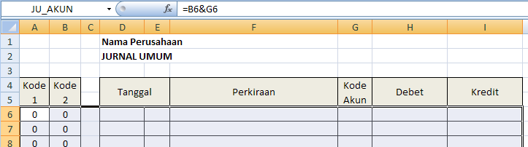
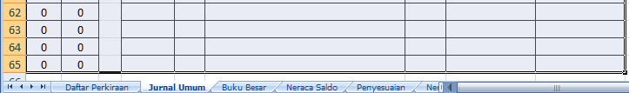

Gambar 1. Sheet Jurnal Umum
Buku Besar
Pada Sel C5 ketikkan rumus
= IF(ISERROR(VLOOKUP(C4,Daf_Perkiraan,2,False))=TRUE,””, VLOOKUP(C4,Daf_Perkiraan,2,False))
Pada Sel G4 ketikkan rumus
= IF(ISERROR(VLOOKUP(C4,Daf_Perkiraan,3,False))=TRUE,””,
VLOOKUP(C4,Daf_Perkiraan,3,False))
Pada Sel G5 ketikkan rumus
=IF(G4="DB",IF(ISERROR(VLOOKUP
(C4,Daf_Perkiraan,6,FALSE))=TRUE,0, VLOOKUP(C4,Daf_Perkiraan,6,FALSE)), VLOOKUP(C4,Daf_Perkiraan,7,FALSE))
Pada Sel C8 ketikan rumus
=IF(ISERROR(VLOOKUP(A8&C$4,JU_AKUN,5,False))=TRUE,””, VLOOKUP(A8&C$4,JU_AKUN,5,False))
Pada Sel E8 ketikkan rumus
=IF(ISERROR(VLOOKUP(A8&C$4,JU_AKUN,8,False))=TRUE,””, VLOOKUP(A8&C$4,JU_AKUN,8,False))
Pada sel F8 ketikkan rumus
=IF(G4=”DB”,IF(ISERROR(VLOOKUP(A8&C$4,JU_AKUN,9,False))=T RUE,””, VLOOKUP(A8&C$4,JU_AKUN,9,False))
Pada sel G8 ketikkan rumus
=IF(G4="DB",G$5+E8-F8,G$6-E8+F8)
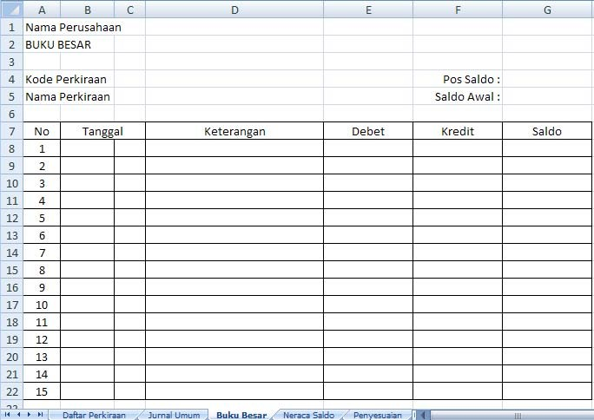
Gambar 2. Sheet Buku Besar

Neraca Saldo
Pada sel B6 ketikkan rumus =VLOOKUP(A6,Daf_Perkiraan,2,False)
Pada sel C6 ketikkan rumus =VLOOKUP(A6,Daf_Perkiraan,3,False)
Pada sel D6 ketikkan rumus
=IF(C6="DB",SUMIF('Daftar Perkiraan'!A:A,A6,'Daftar Perkiraan'!F:F)+ SUMIF('Jurnal Umum'!G:G,A6,'Jurnal Umum'!H:H)– SUMIF('Jurnal Umum'!G:G,A6,'Jurnal Umum'!I:I),0)
Pada sel E6 ketikkan rumus
=IF(C6="KR",SUMIF('Daftar Perkiraan'!A:A,A6,'Daftar Perkiraan'!G:G)– SUMIF('Jurnal Umum'!G:G,A6,'Jurnal Umum'!H:H)+SUMIF('Jurnal Umum'!G:G,A6,'Jurnal Umum'!I:I),0)
copykan rumus ke bawahnya Keterangan :
Untuk membuat rumus ‘Daftar Perkiraan’!A:A adalah range pada lembar kerja Daftar Perkiraan. Untuk menuliskan rumus diatas dilakukan dengan mengklik sheet Daftar perkiraan dan mengklik pada header kolomnya.
Nilai dalam Neraca saldo=Saldo akhir Buku Besar
Pada sel E41 ketikan rumus =SUM(E6:E40) copykan rumus kesamping
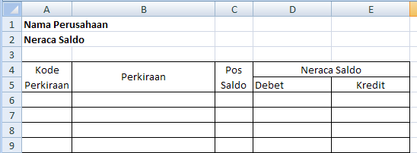
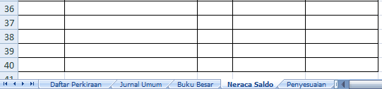
Gambar 3. Sheet Neraca
Jurnal Penyesuaian
Pada sel C6 ketikkan rumus
=IF(ISERROR(VLOOKUP(D6,Perkiraan,2,False))=TRUE,””,
VLOOKUP(D6,Perkiraan,2,False))
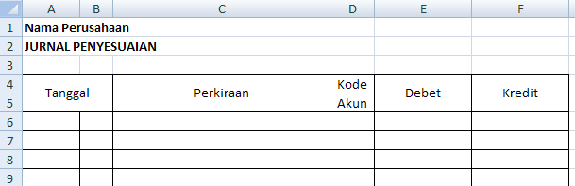
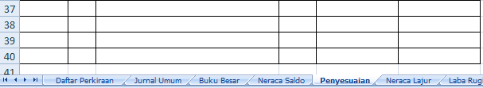
Gambar 4. Sheet Jurnal Penyesuaian
Neraca Lajur
Pada sel F6 ketikkan rumus
=SUMIF(Penyesuaian!D:D,'Neraca Lajur'!A6,Penyesuaian!E:E)
Pada sel G6 ketikan rumus
=SUMIF(Penyesuaian!D:D,'Neraca Lajur'!A6,Penyesuaian!F:F)
Pada sel H6 ketikkan rumus =IF(C6="DB",D6+F6–G6,0)
Pada sel I6 ketikkan rumus =IF(C6="KR",E6–F6+G6,0)
Pada sel J6 ketikkan rumus =VLOOKUP(A6,Daf_Perkiraan,4,FALSE)
Pada sel K6 ketikan rumus =IF(J6="LR",H6,0)
Pada sel L6 ketikkan rumus =IF(J6="LR",I6,0)
Pada sel M6 ketikkan rumus =IF(J6="NRC",H6,0)
Pada sel N6 ketikkan rumus =IF(J6="NRC",I6,0)
Pada sel D41 ketikkan rumus =SUM(D6:D40)
Pada sel K42 ketikkan rumus =IF(K41>L41,K41-L41,0)
Pada sel L42 ketikkan rumus =IF(L41>K41,L41-K41,0)
Pada sel M42 ketikkan rumus =IF(M41>N41,M41-N41,0)
Pada sel N42 ketikkan rumus =IF(N41>M41,N41-M41,0)
Pada sel K43 ketikkan rumus =K41+K42

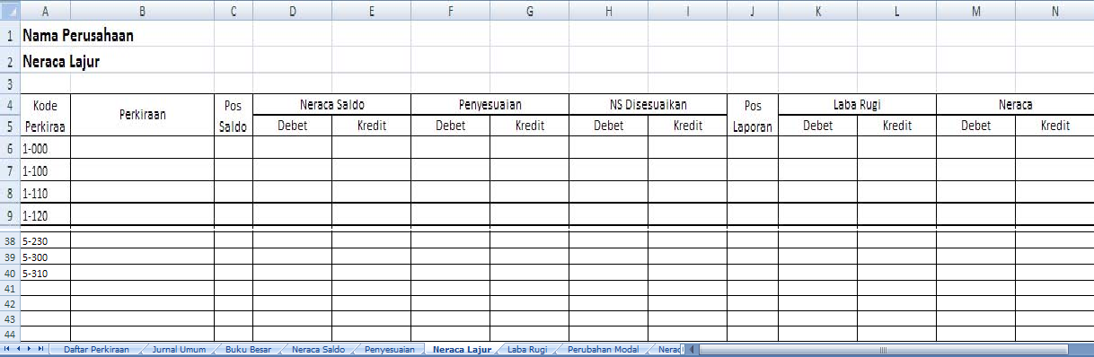

Gambar 5. Sheet Neraca Lajur
Lembar Kerja Laba Rugi
adas el B6 ketikkan rumus =VLOOKUP(A6,Daf_Perkiraan,2,FALSE)
adas el B9 ketikkan “Jumlah Pendapatan”, pada sel B16 ketikkan “Jumlah Beban Operasional” dan pada sel B23 ketikkan “Jumlah Beban Administrasi”
adas el C8 ketikkan rumus
=SUMIF(‘Neraca Lajur’!A:A,A6,’Neraca Lajur’!K:K)+ SUMIF(‘Neraca Lajur’!A:A,A6,’Neraca Lajur’!L:L)
adas el E9 ketikkan rumus =SUM(C6:C8), pada sel D16 ketikkan rumus
=SUM(C10:C15), dan pada sel D23 ketikkan rumus =SUM(C17:C22)
adas el B24 ketikkan “Jumlah Beban”, dan pada sel E24 ketikkan rumus
=D16+D23
adas el B25 ketikkan rumus =IF(E9>=E24,”Laba Bersih”,”Rugi”)
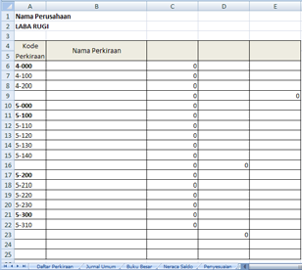
adas el D25 ketikkan rumus =IF(E9>E24,E9-D24,E24-E9)
Gambar 6. Sheet Laporan Laba Rugi

Lembar Kerja Perubahan Modal
Pada sel E4 ketikan rumus ='Neraca Lajur'!N22
Pada sel A6 ketikkan rumus ='Laba Rugi'!B25
Pada sel D6 ketikan rumus ='Laba Rugi'!E25
Pada sel D7 ketikkan rumus ='Neraca Lajur'!N25
Pada sel A8 ketikkan rumus
=IF(D6>D7,"Penambahan Modal", "Pengurangan Modal")
Pada sel E8 ketikkan rumus =IF(D6>D7,D6-D7,D7-D6)
Pada Sel E9 ketikkan rumus =IF(D6>D7,E4+D8,E4-E8)
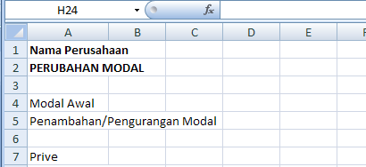

Gambar 7. Sheet Perubahan Modal
Lembar Kerja Neraca
Pada sel B6 ketikkan rumus =VLOOKUP(A7,Daf_Perkiraan,2,FALSE) lalu copykan kebawah
Pada sel C8 ketikkan rumus
=SUMIF('Neraca Lajur'!A:A, A7,'Neraca Lajur'!M:M)+ SUMIF('Neraca Lajur'!A:A,A7,'Neraca Lajur'!N:N)
Pada sel D13 ketikkan rumus =SUM(C7:C12) dan pada sel D20 ketikkan rumus =SUM(C14:C19)
Pada sel E22 ketikan rumus = D13+D20
Pada sel D28 ketikkan rumus =SUM(C24:C27) dan pada sel D32 ketikkan rumus =SUM(C30:C32)
Pada sel E35 ketikkan rumus =D28+D32
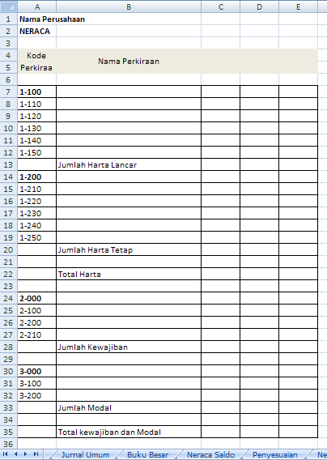
Gambar 8. Sheet Nerca

BAB 3.
RENCANA KEGIATAN
3.1. Tempat dan Waktu Pelaksanaan
Lokasi tempat pengabdian ini akan dilakukan pada Ibu siswa-siswi kelas XII di SMA Islam Az-Zahra, yang beralamat di Jl. Telaga Komp. Masjid Taqwa Palembang, 30 Ilir, Kec. Ilir Barat I, Kota Palembang, Sumatera Selatan Berikut detail lokasi kegiatan pengabdian :
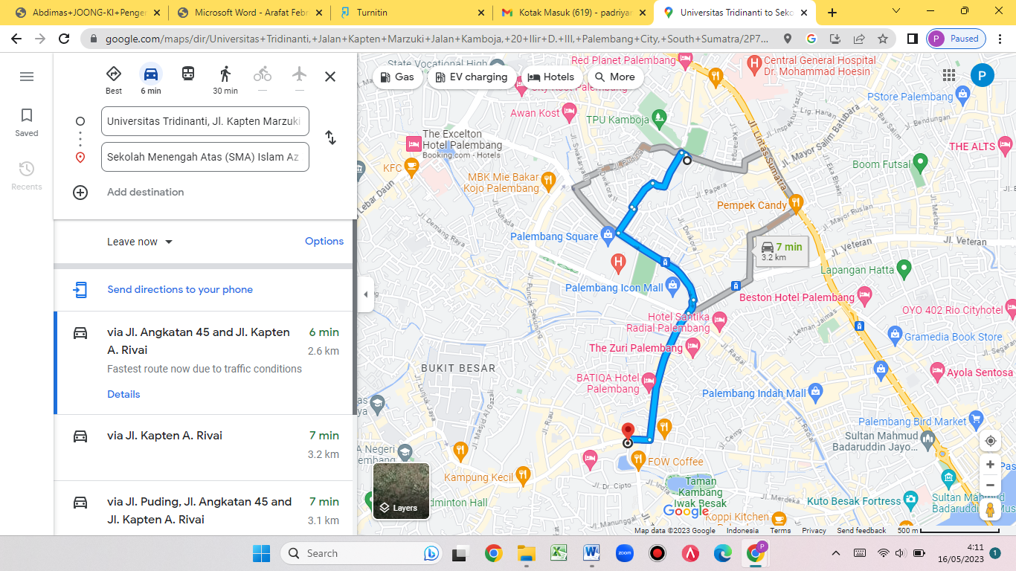
Gambar 9. Lokasi Pengabdian
3.2. Waktu Kegiatan Pelaksanaan
Waktu pelaksanaan pengabdian ini direncanakan akan dilakukan pelatihan selama 1 (satu) hari dan pendampingan dalam jangka waktu tiga bulan di mulai dari bulan Juli sampai bulan September 2023. Adapun kegiatan pelatihan ini akan dilaksanakan hari pada :

Hari/tanggal : Sabtu / 16 September 2023
Pukul : 08.00 – 12.00 wib
Tempat : Laboratorium Komputera SMA IslamAz-Zahra Palembang
3.2. Teknik Pelaksanaan
Pelaksanaan kegiatan Pengabdian Pada Masyarakat ini dilakukan dengan menggunakan metode ceramah, tutorial, dan diskusi.
1. Langkah 1 (Metode Ceramah):
Tahap pertama yaitu pemberi materi berupa teori teori dasar yang diharapkan dapat mengenalkan ilmu baru kepada peserta secara offline tentang penggunaan aplikasi Microsoft Excel dalam menggunakan rumus fungsi penyusunan laporan keuangan. Langkah pertama diselenggarakan selama 30 menit.
- Langkah 2 (Metode Tutorial):
Langkah kedua memberikan pelatihan dengan cara demonstrasi melalui ilustrasi yang ditampilkan pada layar proyektor tentang penggunaan aplikasi Microsoft Excel dalam menggunakan rumus fungsi penyusunan laporan keuangan. Langkah kedua diselenggarakan selama 30 menit.
- Langkah 3 (Metode Diskusi):
Peserta pelatihan khususnya diberikan kesempatan untuk mendiskusikan permasalahan yang berkaitan dengan akuntansi dan ms. excel yang dihadapi. Langkah ketiga diselenggarakan selama 30 menit
- Evaluasi Program Bersama siswa/i
Pelaksanaan evaluasi terhadap peserta akan dilaksanakan bersamaan ketika workshop dan pendampingan berlangsung. Evaluasi yang dilakukan yaitu dengan cara memberikan latihan dan cara menyelesaikannya yang terdapat pada modul pembelajaran peserta. Melalui latihan ini dapat diketahui apakah materi yang telah diberikan dapat dimengerti atau tidak oleh peserta. Dimana ukuran keberhasilan dari kegiatan ini yaitu :
- Peserta mampu memahami penyusunan laporan keuangan.
- Peserta mampu menggunaan rumus dan fungsi microsoft excel dalam penyusunan laporan keuangan

3.3. Khalayak Sasaran
Adapun sasaran dari kegiatan pengabdian kepada masyarakat ini adalah guru, staf dan siswa sebanyak ± 30 orang, dengan rincian sebagai berikut :
- Guru dan Staff SMA Islam Az-Zahra = 4 orang
- Perwakilan Siswa-siswi kelas XII IPA = 10 orang
- Perwakilan siswa-siswi kelas XII IPS = 10 orang

BAB IV
HASIL PELAKSANAAN
Tahap pertama dalam kegiatan pengabdian kepada masyarakat yaitu Tim melakukan survei pendahuluan ke Panti Asuhan Rahpia pada tanggal 3 Agustus 2023, dengan membuat jadwal janji dengan pihak humas SMA Islam Az Zahra dengan memberikan surat permohonan pelaksanaan izin terlebih dahulu serta survei awal di lokasi.
Berdasarkan pada analisis situasi dan permasalahan sebagaimana telah dibahas sebelumnya, maka keseluruhan aktivitas program akan dilaksanakan dengan menggunakan metode yang disesuaikan dengan tujuan yang diharapkan. Pelatihan dilakukan kepada mitra secara langsung dengan berkunjung di SMA Islam Az Zahra. Tim pengusul memberikan pelatihan dengan cara demonstrasi melalui tutorial tentang penggunaan aplikasi Microsoft Excel dalam pengelolaan data dan menyusun laporan keuangan, sehingga meningkatkan kemampuan siswa dalam akuntansi. Tim pengusul juga memberikan sosialisasi dan pelatihan tentang penggunaan aplikasi Microsoft Excel dalam penerapan ilmu statistik di SMA seperti penginputan data ke tabel dsb. Program Kemitraan Masyarakat yang dilaksanakan di SMA Islam Az Zahra ini berlangsung selama 1 hari, yaitu pada hari Sabtu 26 November 2023 yang berjalan baik, lancar dan tertib, yang diikuti oleh guru, staf, siswa dan siswi. Kegiatan ini merupakan salah satu pelaksanaan Tri Dharma Perguruan Tinggi, yaitu pengajaran, penelitian dan pengabdian kepada masyarakat, yang harus atau wajib dilaksanakan oleh setiap dosen. Pelaksanaan kegiatan tersebut diawali oleh sambutan Guru SMA Islam Az Zahra, yang dilanjutkan dengan perkenalan dan maksud dari tujuan melakukan pengabdian, kemudian narasumber memberikan materi dan pelatihan bagaimana menggunakan program Microsoft Office Excel dalam menyusun laporan keuangan. Pengelolaan keuangan sangat penting dilakukan karena berkaitan dengan keberlangsungan usaha maupun lembaga secara berkelanjutan (Janwarin & Narsa, 2022). Apabila tidak memiliki laporan keuangan yang memadai sehingga sulit mengetahui pendapatan dan pengeluaran apalagi keuangan yang ada tidak ada pemisahan antara keuangan untuk lembaga dan keuangan keluarga (Haryanti & Nur, 2020; Nugroho et al., 2020). Pada pelatihan ini peserta diajak belajar dengan melihat rumus fungsi yang digunakan dalam ms. Excel untuk membuat laporan keuangan.
Adapun hasil dari pengabdian yang ingin dicapai yaitu : a) Peserta mengikuti pelatihan dengan baik dan semangat. b) Dengan adanya materi dan pelatihan komputer pada program Microsoft Office Excel, maka dapat diketahui bahwa peserta masih membutuhkan pengetahuan yang lebih banyak mengenai penggunaan Microsoft Office Excel dalam penyusunan laporan keuangan melalui metode praktik dan tanya jawab. c) Adanya feedback dari peserta dengan adanya respon dan tanya jawab serta permintaan untuk mengisi kembali dengan materi yang lain.
Dari pelatihan yang terjadi, terdapat permasalahan nyata yang dihadapi para siswa bahwa mereka sebagian besar belum pernah menggunakan atau menjalankan komputer untuk rumus dan fungsi yang diuraikan pada materi karena keterbatasan pengetahuan, sehingga untuk melakukan kegiatan pelatihan ini diperlukan bimbingan satu persatu ke masing-masing siswa/i untuk meningkatkan pemahaman mengenai cara menjalankan program Microsoft Excel dalam membuat laporan keuangan. Untuk memberikan kemudahan kepada peserta pelatihan diperlukan suatu cara mudah bagaimana menggunakan komputer untuk menjalankan program Microsoft Office Excel dalam bekerja berupa buku panduan atau modul yang dapat dipakai sebagai pedoman dalam menjalankan program Microsoft Office Excel misalnya bagaimana memulai Microsoft Office Excel untuk laporan keuangan, menggunakan Microsoft Office Excel untuk laporan keuangan, dan lain-lain. Adapun luaran yang telah dicapai yaitu peserta pelatihan dapat tercapai pemahaman dalam menjalankan program Microsoft Office Excel, namun masih diperlukan proses pendampingan untuk lebih memahami dan dapat menjalankan program tersebut dengan lancar.

BAB V
KESIMPULAN
Pelatihan Microsoft Excel dalam Penyusunan Laporan Keuangan di SMA Islam Az Zahra ini dapat disimpulkan bahwa PKM ini sangat bermanfaat bagi mitra yaitu siswa/i di SMA Islam Az-Zahra. Pelaksanaan kegiatan pengabdian ini dapat dinilai telah berjalan dengan sangat baik dan sesuai target capaian yaitu penggunaan aplikasi Microsoft Excel dalam penggunaan rumus dan fungsi untuk menyusun laporan keuangan, sehingga meningkatkan kemampuan siswa dalam komputer akuntansi.

BAB VI
LUARAN
Luaran yang telah tercapai pada kegiatan pengabdian kepada masyarakat ini yaitu submited pada jurnal sinta 4 di Jurnal Martabe - Jurnal Pengabdian pada Masyarakat diterbitkan oleh Lembaga Penelitian dan Pengabdian kepada Masyarakat (LPPM) Universitas Muhammadyah Tapanuli Selatan pada link http://jurnal.um-tapsel.ac.id/index.php/martabe
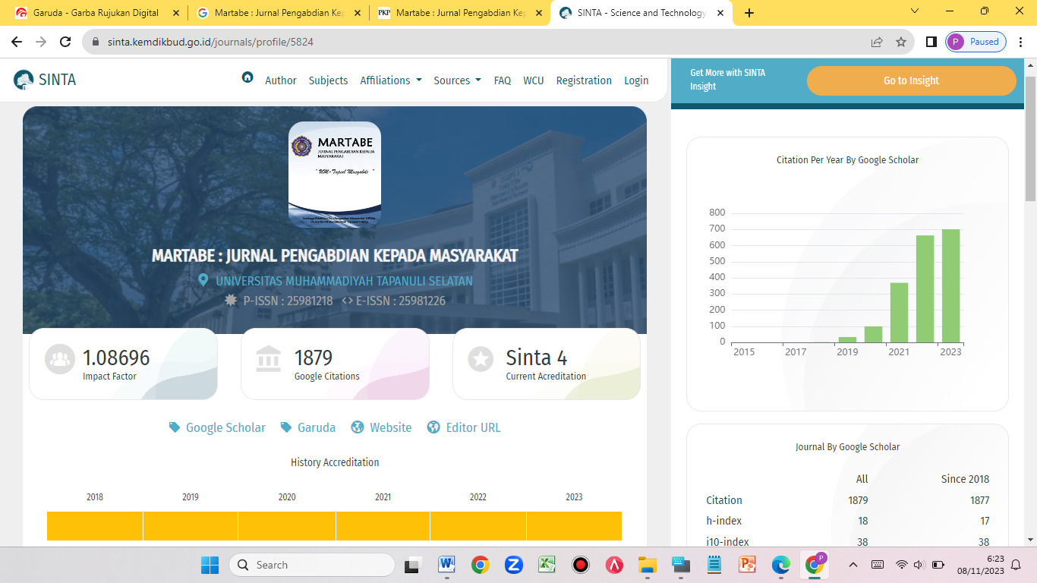

Daftar Pustaka
Febriandirza, A., & Saraswati, A. M. (2022). Pelatihan Microsoft Excel Dalam Penyusunan Laporan Keuangan Bagi Siswa SMA Muhammadiyah 4 Depok. Abdi Reksa, 3(1), 9-15.
Ikatan Akuntan Indonesia., 2015. Pernyataan Standar Akuntansi Keuangan (PSAK) No. 1 Laporan Keuangan, Jakarta: IAI
Judhia, F. (2009). Pemanfaatan Microsoft Exel Dalam Pembuatan Laporan Keuangan Secara Otomatis. Media Informatika, 8(1).
Kasmir. (2017). Analisis Laporan Keuangan. Jakarta: PT Rajagrafindo Persada
Kusrianto, Adi. 2012. Aplikasi Excel Untuk Guru. Jakarta: Pt Elex Media Komputindo.
Muasomah, M. (2021). PEMANFAATAN MICROSOFT EXCEL DALAM MEMBANTU PENYUSUNAN LAPORAN KEUANGAN DI TPQ AN-NAJAH TIRTO PEKALONGAN. Al-Khidmat, 4(1), 28-35.
Munawir, (2014). Analisa Laporan Keuangan.Yogyakarta: Liberty
Sujarweni, V. Wiratna. 2019. ANALISIS LAPORAN KEUANGAN Teori, Aplikasi, dan Hasil Penelitian. Yogyakarta: PUSTAKA BARU PRESS.
Wijayanti, S., Primadiyono, Y., & Purbawanto, S. (2017). Pengaruh Penerapan Model Pembelajaran Problem Solving Terhadap Peningkatan Hasil Belajar TIK pada Siswa SMP Negeri 1 Ulujami. Edu Komputika Journal, 4(1), 47-47.

